安徽财经大学继续教育学院同等学力研究生
使用手册—学生

超星集团

目 录
一、用户登录 1
二、课程学习空间 3
2.1任务 4
2.2章节 4
2.3讨论 5
2.4作业 6
2.4.1我的作业 6
2.4.2生生互评 6
2.5考试 7
2.6资料 8
2.7 错题集 10
2.8 学习记录 10
2.9账号管理 10
2.9.1基本资料 11
2.9.2修改头像 11
2.9.3密码管理 12
2.9.4语言 12

一、用户登录
电脑浏览器输入网址 http://cjaufe.fanya.chaoxing.com/portal ，点击右上角的登录按钮。
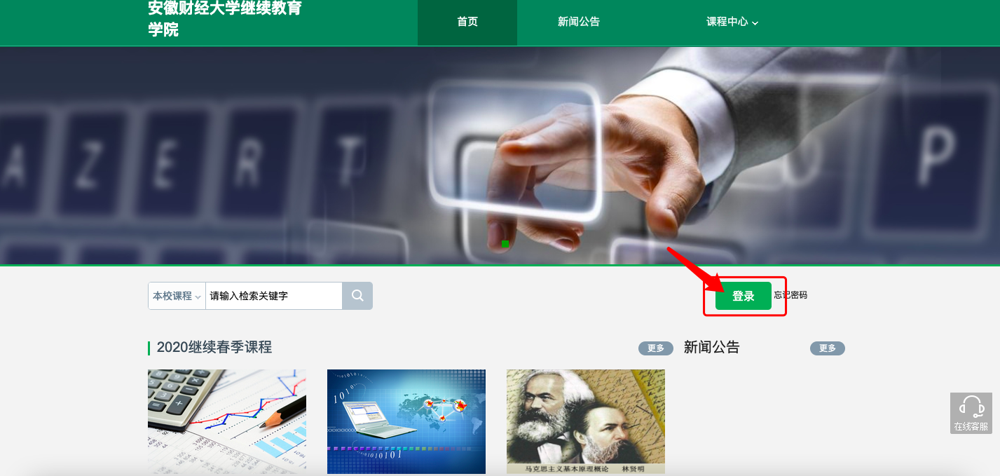
点击【登录】按钮，利用有效的用户名、密码，身份验证合格后登录本系统。
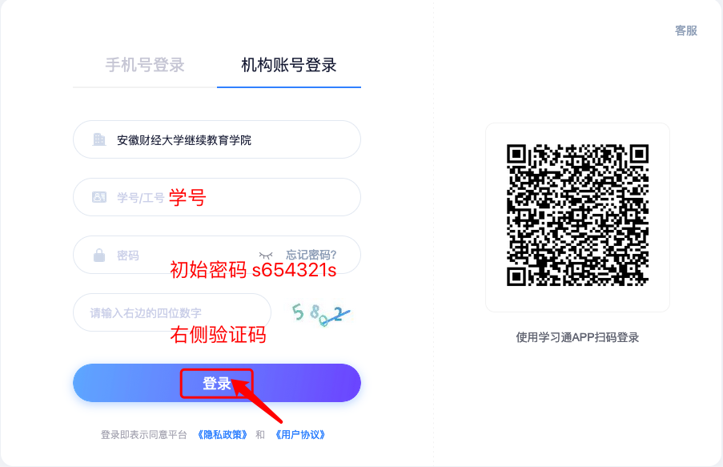
学生在上图所示界面中，输入用户名（个人学号）和初始密码（s654321s），系统自动跳转至已登录的界面。
说明：
- 密码：用户登录系统的密码，初始密码为s654321s；
- 保持登录状态：选项处于选中的状态，则会自动记录当前用户的用户名，下次登录系统时不需要再次重复输入；反之，下次登录系统需重新输入用户名。
- 移动端认证：首次在电脑端登录时，按提示步骤绑定个人手机号。（非强制要求，不绑定手机号不影响账号正常登录、学习）
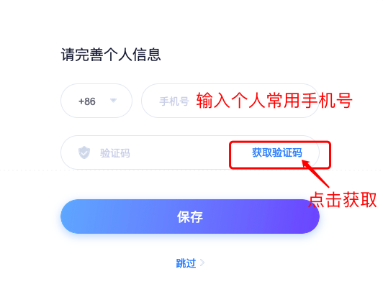
D、 手机端软件下载：手机应用商城或苹果App Store内搜索【学习通】并下载，或扫描下方二维码下载
（微信、支付宝均可扫描）

二、课程学习空间
系统登录成功后页面跳转到当前学期课程的主页，如图所示：
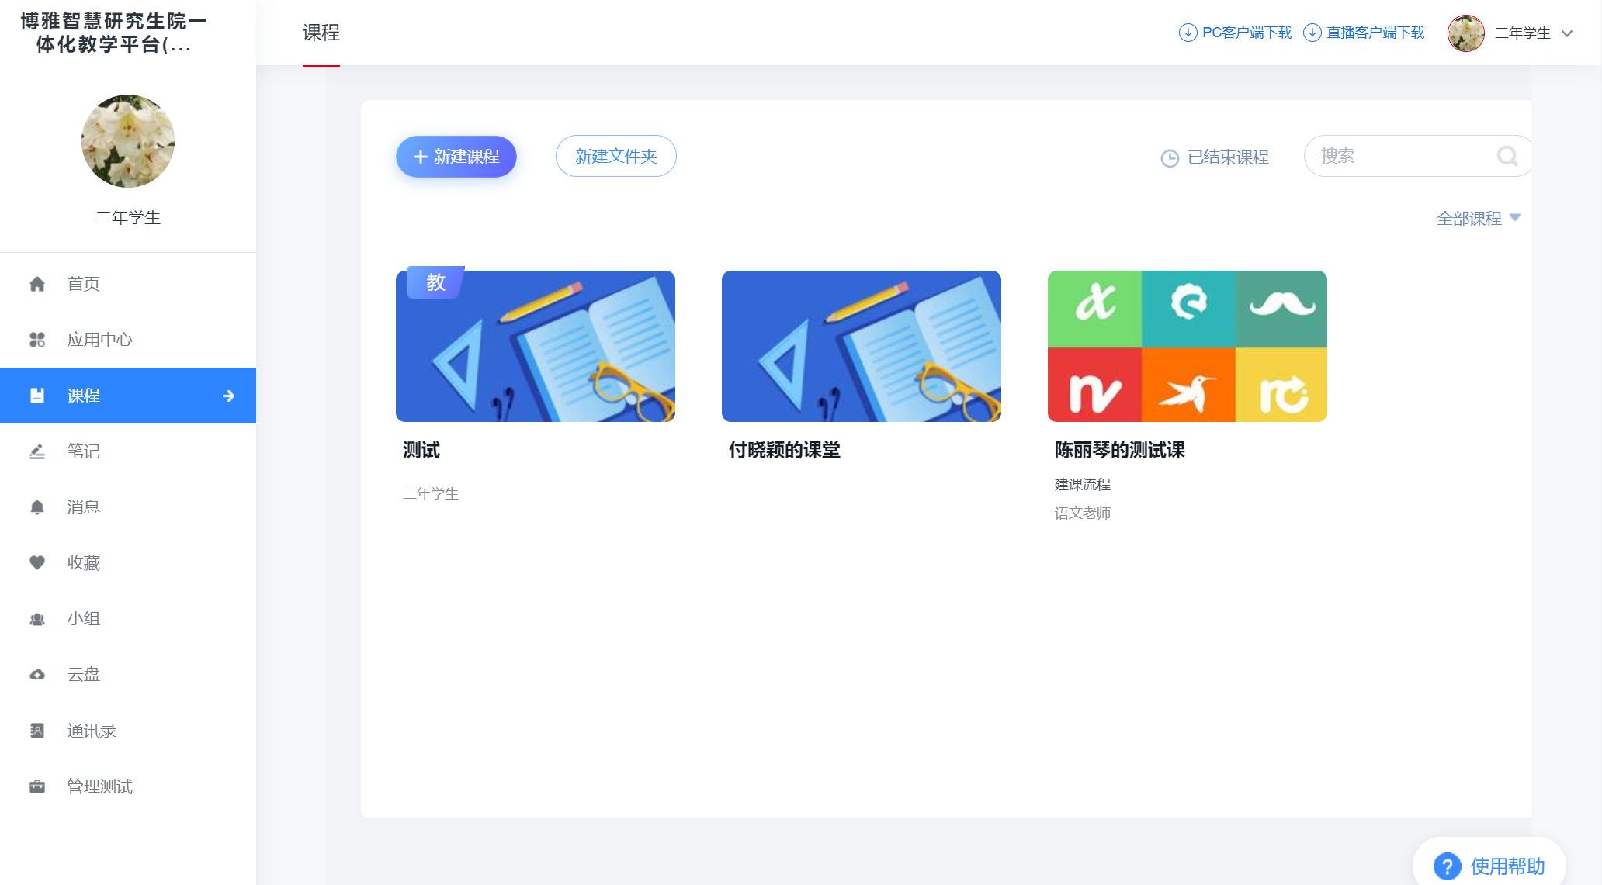
- 左侧为个人信息和空间应用，学生可自由设置个人信息、 管理应用。
- 点击课程进入课程学习空间。
说明：登录后个人学习空间与指南中不同，可点击学习空间右上角体验新版。
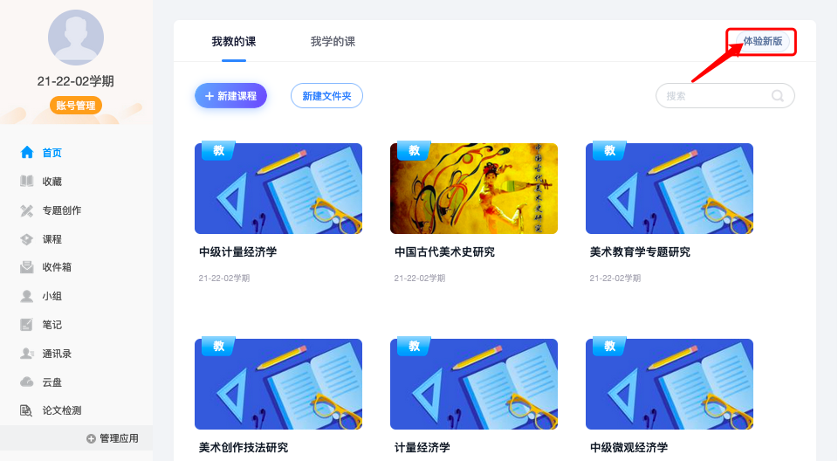

2.1任务
在导航栏点击任务，即可查看班级任务。
直播课程参与，任课教师发布直播课后以通知、班级群聊等方式转发课程二维码与邀请码，通过移动端学习通首页右上角扫码或直接输入邀请码，在授课时间内参与课程学习。
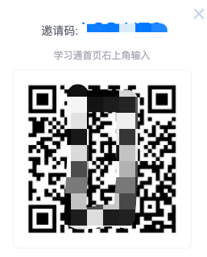

2.2章节
点击章节，可以查看章节目录，章节的内容进行学习，并可以在每一章节下讨论、记笔记。
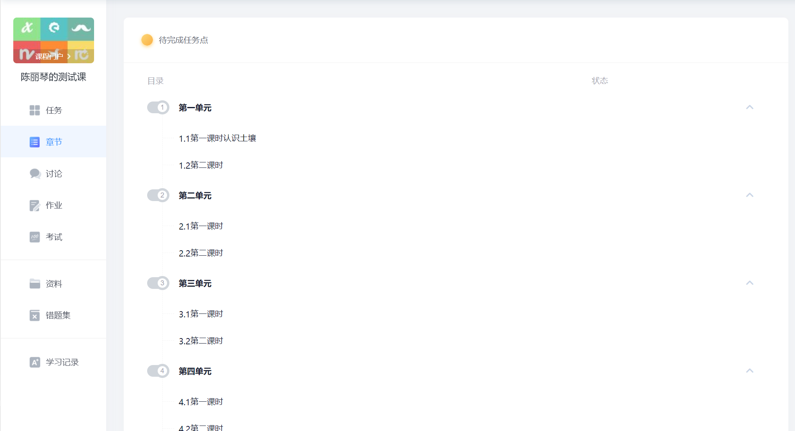
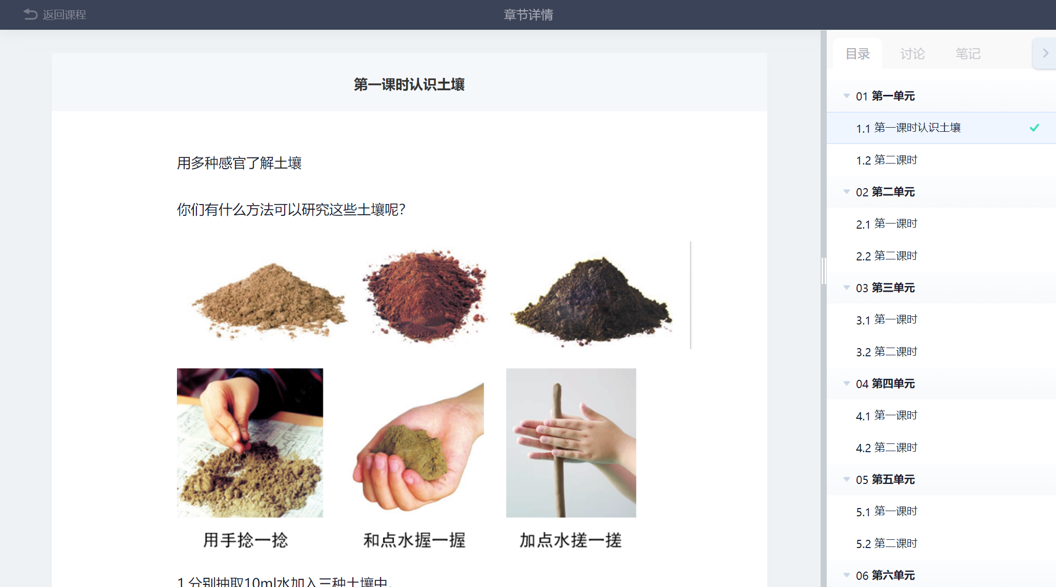
A、以上图为例，点击章节知识点名称，即可进行课程学习，可以按照自己的学习进度进行课程的学习。图中章节目录前的黄色数字代表该章节中未完成的任务点数。
B、进入课程学习后，学习页面如下图所示。主要是课程内容，右侧是章节目录。
C、在学习过程中，同学们可以随时与老师或者其他同学进行讨论。
D、同学可以随时添加自己的学习笔记，体会，心得，方便日后温习时查阅。

2.3讨论
点击讨论，新建话题，填写讨论的标题、内容，可以选择讨论的章节范围，点击发布；可以查看我发布的、我回复的、回复我的讨论。
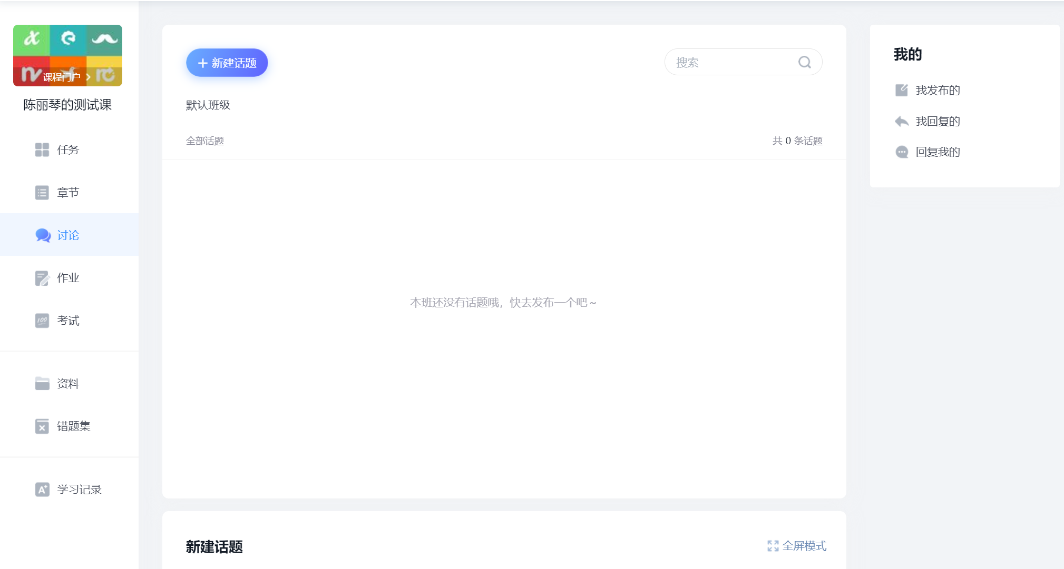

2.4作业
点击作业，进入作业页面后显示我的作业，点击“做作业”即可做作业。

2.4.1我的作业
进入做作业的页面，根据老师布置的作业完成相关问题，作业完成后点击提交，等待老师批阅。
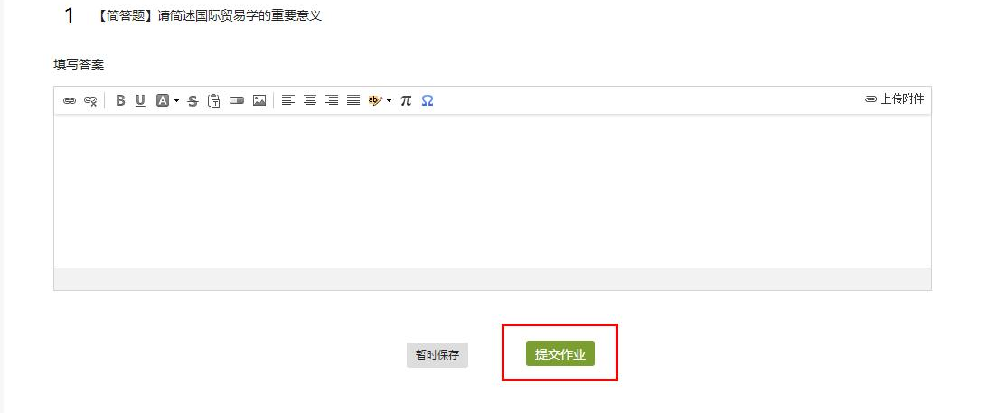

2.4.2生生互评
如果老师在布置作业时设置了生生互评的功能，学生可以对其他同学提交的作业进行评价。在作业界面点击待批作业，可以对其他同学提交的作业进行批阅。

2.5考试
在课程空间内，点击导航栏的考试，进入考试界面。
A、显示已完成的考试和未进行的考试，有效考试时间由老师设置。
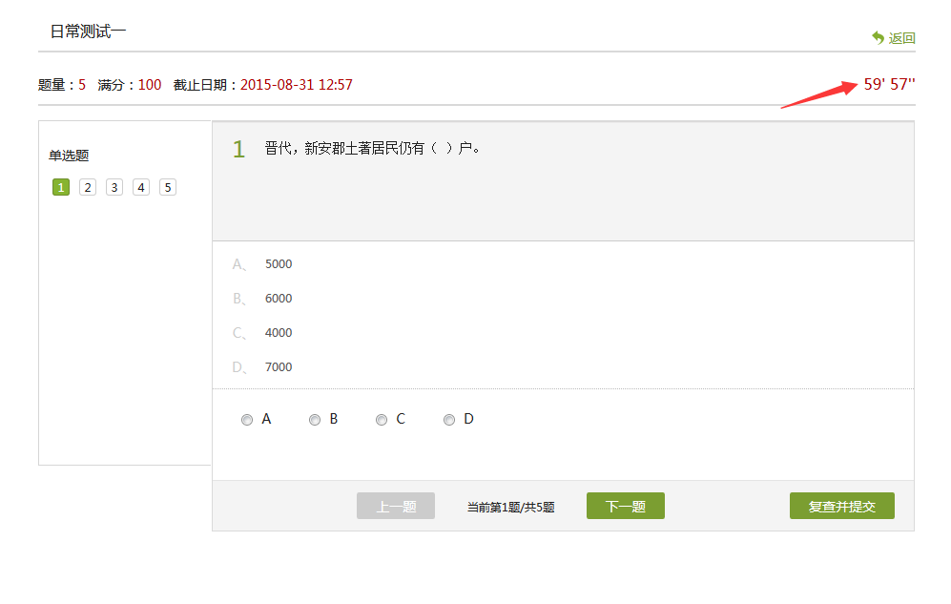
B、进入考试，界面如图所示，需填写验证码
由老师设置考试时长以及考试题型。
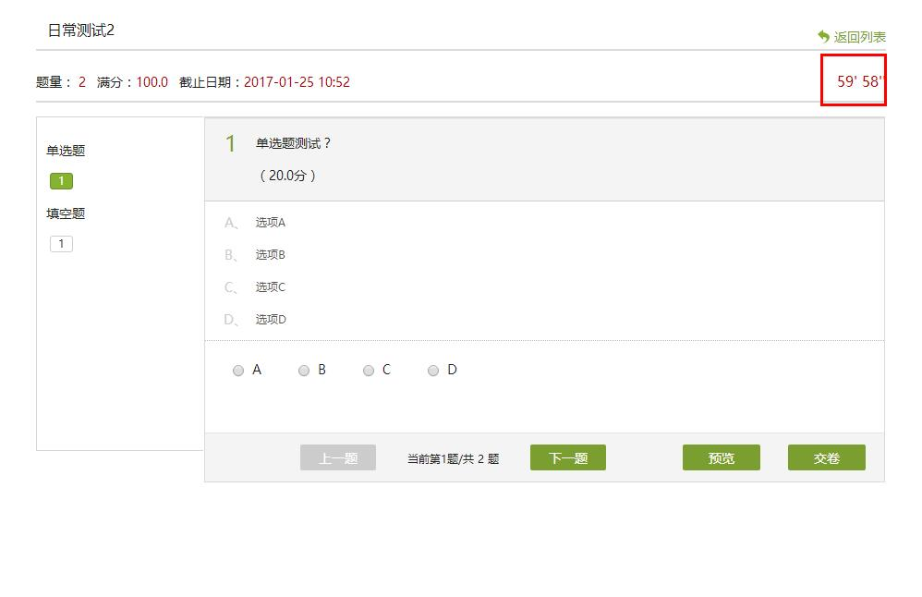
C、考试完成，老师批阅试卷后，学生可以查看自己的考试成绩。

2.6资料
点击资料进入资料界面，可查看教师端推送过来的学习资料、教材教参、推荐视频。
共享资料界面如下，这是一个师生共享的平台，同学们可以本地上传资料与同学共享，可查看老师和同学上传的共享的资料，资料较多难以查阅时也可以进行关键词检索。包括本地上传资料，教学教参，推荐视频，网址等。
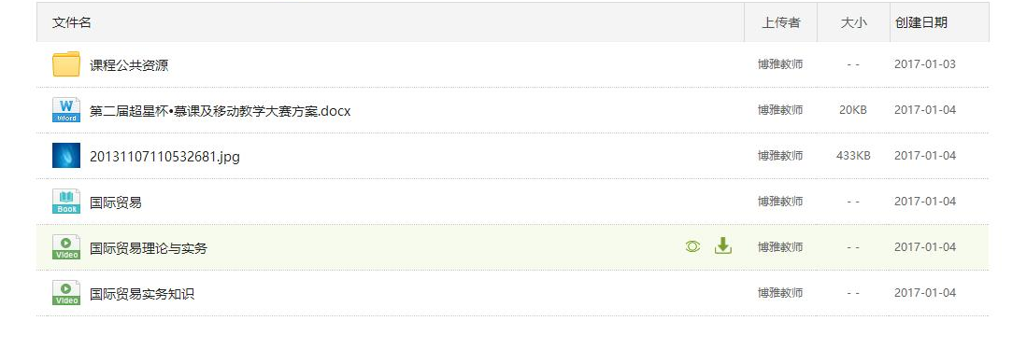

2.7 错题集
学生可以按照题型查看自己曾经做错的题目。

2.8 学习记录
学生可以查看章节任务点、章节学习次数、课程积分、签到情况、章节测验、作业、讨论等内容。
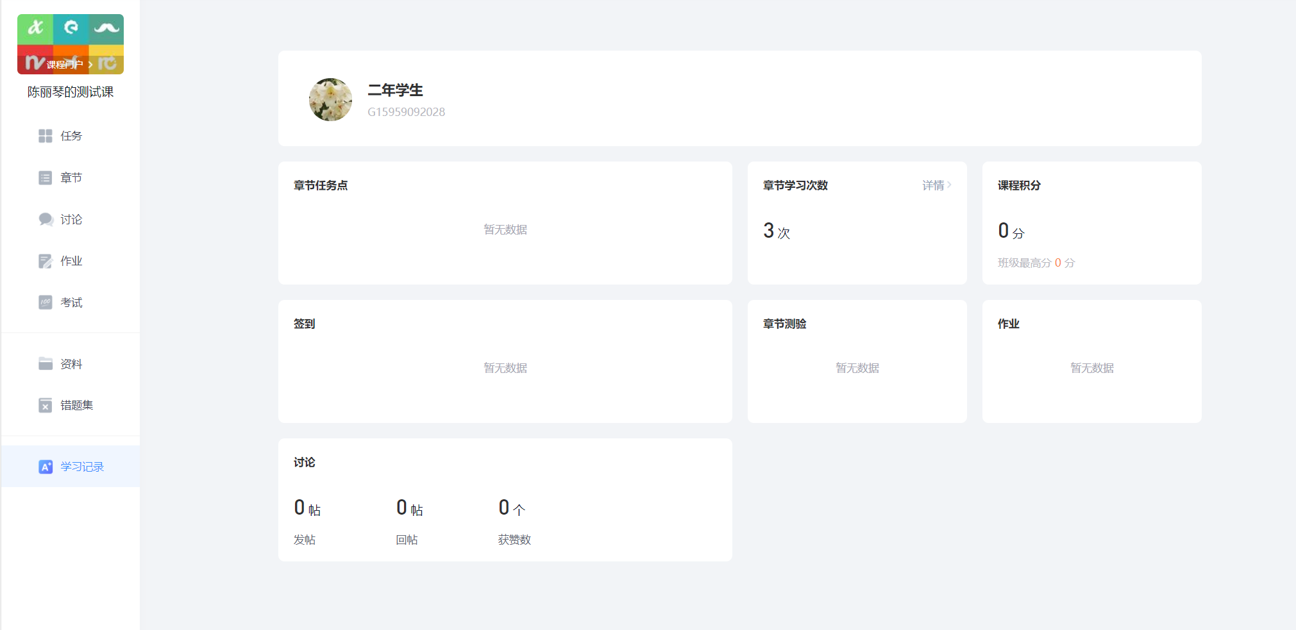
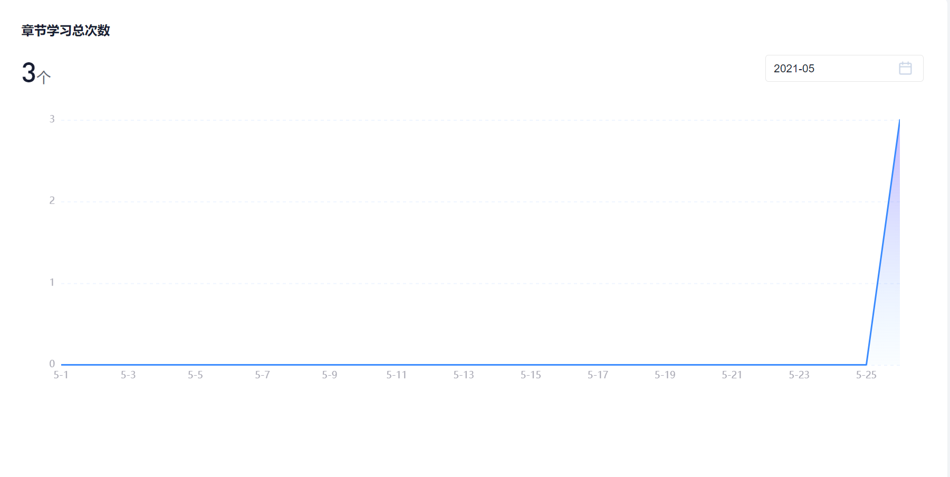

2.9账号管理
点击账号管理，可进入设置界面。

2.9.1基本资料
基本资料设置，同学们可以修改手机号，选择性别。
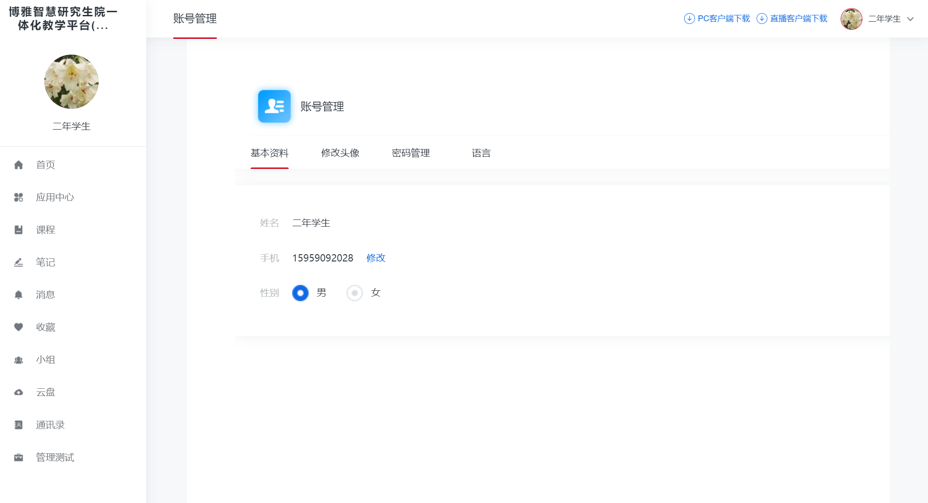

2.9.2修改头像
修改头像功能可以设置学生空间头像，点击浏览在本地上传后保存，头像就会显示在学生空间。
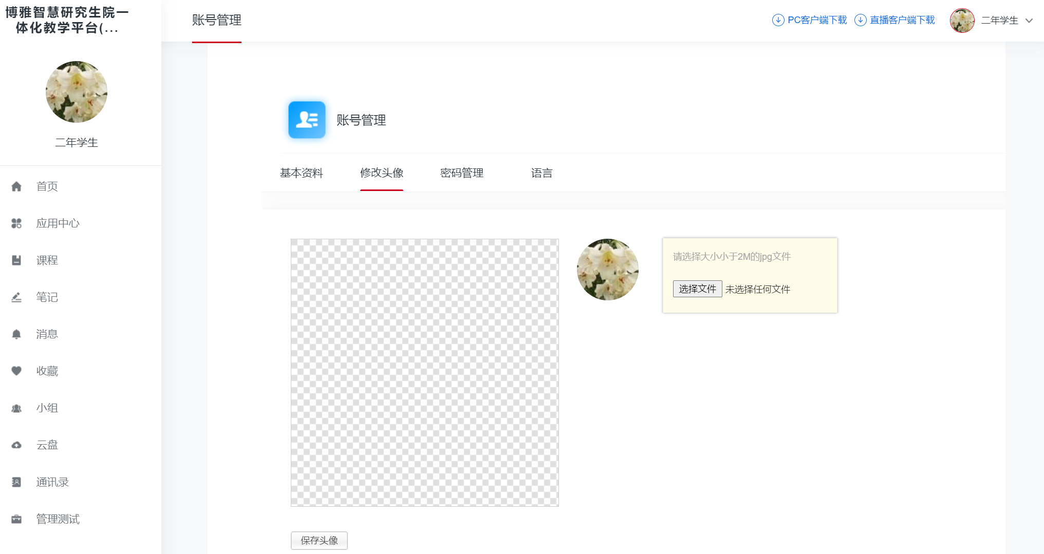

2.9.3密码管理
点击密码管理进入密码管理界面如图所示。可通过输入旧密码和新密码来更改密码，保存后生效。
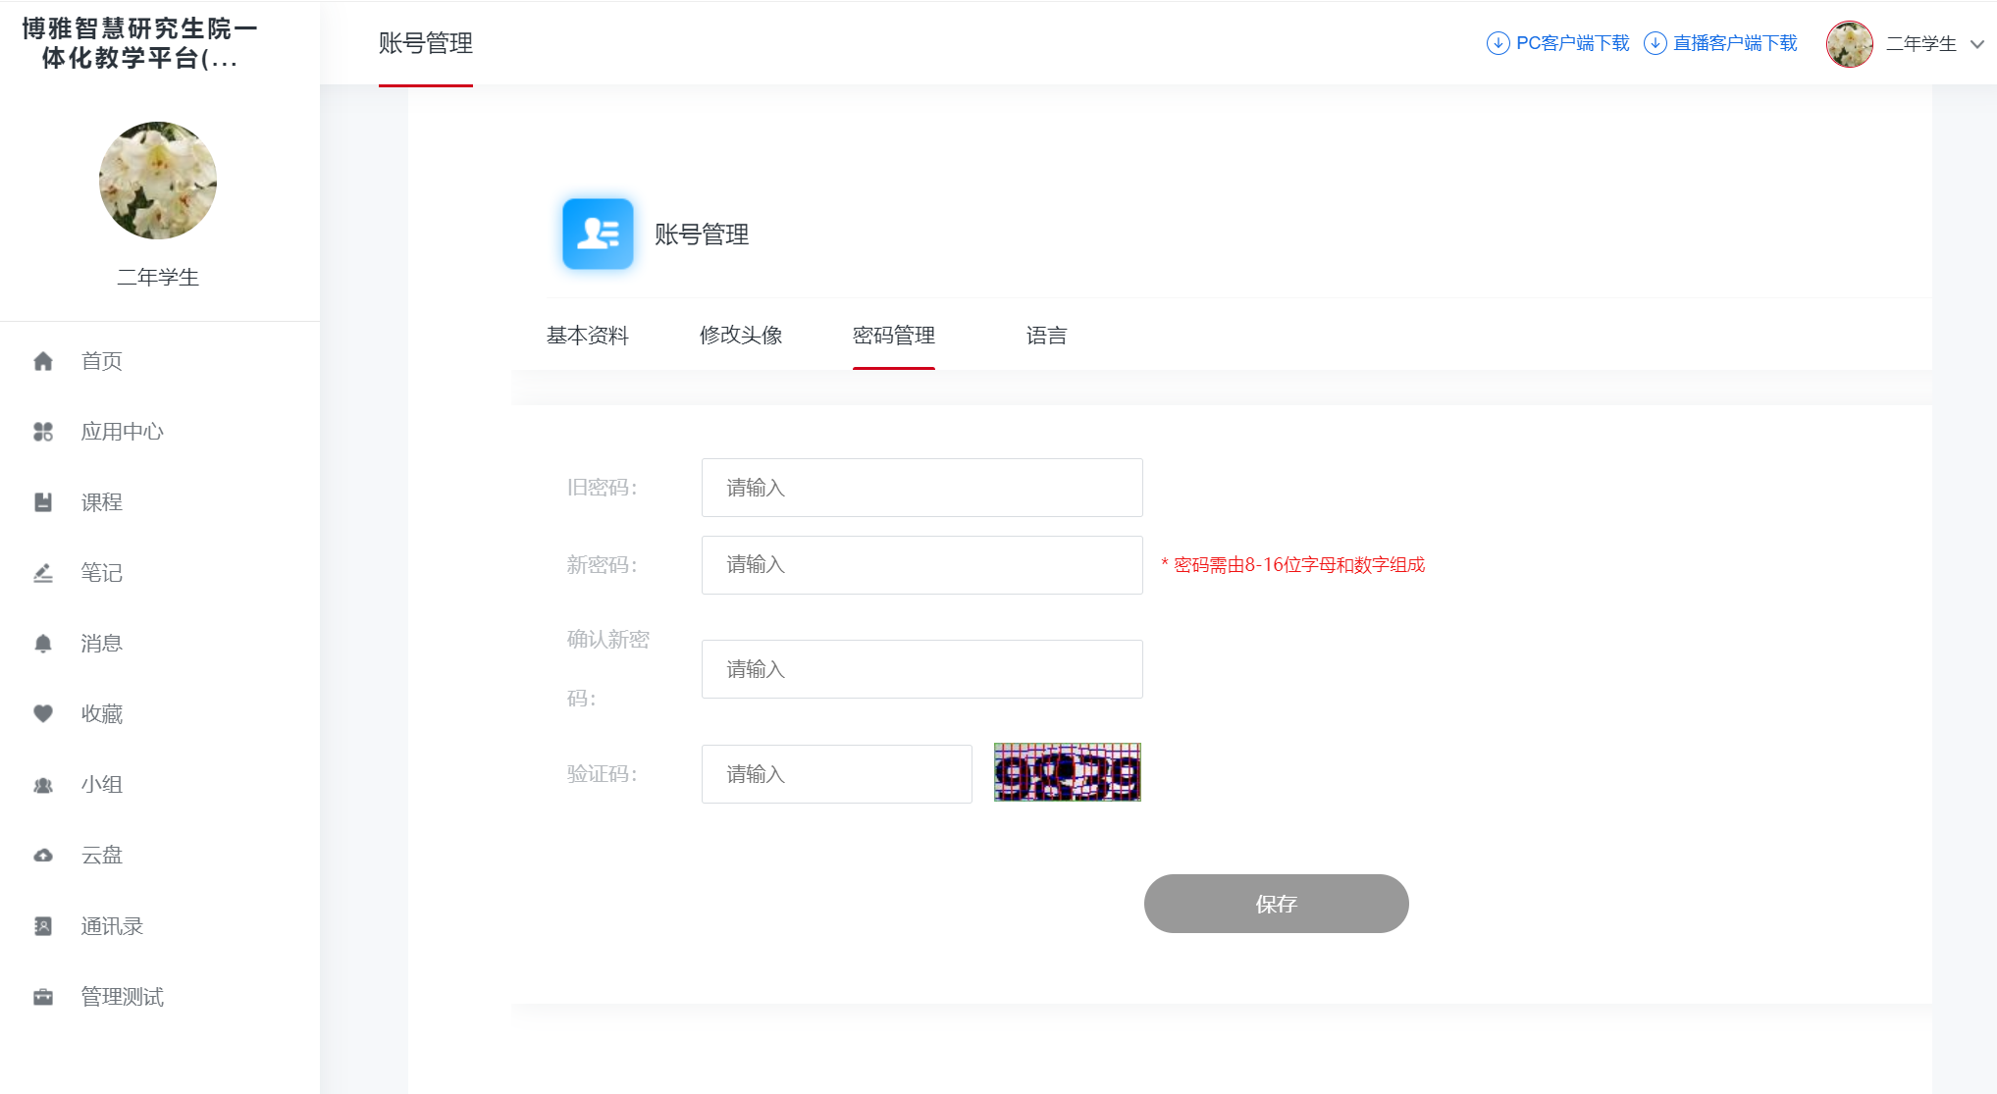

2.9.4语言
可以选择中文或者英文。
